植物研究有學問
研究者:江昀蓁、卓鄀葳
指導老師:廖丹敏老師
研究主題:植物研究有學問

壹、研究動機:
我們在中高年級的自然課時認識許多植物，但是我們從來沒有做過植物的相關實驗，而且對植物的認知還不是非常了解。植物到處都有，隨處可見。它生存在這世上這麼久，讓我們想要利用這次的機會來了解植物；進而探索它的奧妙!

貳、研究目的:
1.了解植物的相關知識。
2.觀察並了解植物的莖及其構造。
3.了解各種植物的莖的吸水速度。
4.了解植物是否有感覺，並探索有哪些感覺。

叁、問題與方向:
1.植物莖的相關知識有哪些?
2.各種植物莖的橫切面與縱切面為何?
3.各種植物的莖的吸水速度為何?
4.植物是否有感覺?又擁有那些感覺?

肆、研究方法與過程：
撰寫契約書，蒐集資料以及統整，製作WORD，PPT檔案並進行檢查以及修改，練習報告，1/15進行成果發表會。

伍、研究資源：
老師、紅豆、綠豆、黃豆、培養皿、柑橘種子、墨水、相機、夥伴、電腦、紙、植物。
陸、研究成果:
(一)植物的相關知識
1.植物生成
植物是生命的主要形態之一。種子植物、苔蘚植物、蕨類植物和擬蕨類等植物，據估計現存大約有三十五萬個物種。綠色植物大部份的能源是經由光合作用從太陽光中得到的。
植物大多數固態物質是從大氣層中取得。經由光合作用的過程，植物利用陽光裡的能源來將大氣層中的二氧化碳轉化成糖。並構成植物主要結構。外部環境的任何改變都會影響到植物。
莖是植物的營養器官之一。是大多數植物可見的主幹。莖下接根，通過，將根部吸收到的水分和礦物質往上運輸，將光合作用的產物往下運輸。
有些植物的莖，其功用已經特化不只是支持和運輸的功能，其形態也不只是著生枝葉，我們稱之變態莖。

2.莖的構造
1.節：枝條或葉於莖上著生的位置。
2.節間：兩節間的部分。
3.枝條：自主幹分叉出較小的枝幹。
4.小枝：自枝條再分枝而生的較細枝條。
5.樹皮：樹皮是樹木的皮膚，可以保護樹木不受動物和真菌的侵襲，還可以維持樹內的水分。
6.樹幹：當形成層開始分裂，樹幹、樹枝、樹根就越長越粗。新分化出來的細胞會在樹 幹形成一圈圈明顯環紋樹皮的成長。
7.年輪：有些樹幹被砍斷後，它的橫面露出一圈圈同心圓的紋路。它是每年樹幹加粗時所留下的痕跡。由年輪可以計算出樹木的年齡，而且由各年輪的寬度、形狀，可推測出植物生長當時的氣候，此外再野外迷路時還可以由年輪的形狀找出方向。

3.莖的功能
1.支持： 植物製造營養的葉片和負責繁殖的花果都要生長在莖上，所以，莖是陸生植物的 主要支持器官。
2.輸送：植物從土壤中吸收的水分、養分和由葉片所製造的有機養分，都要經由莖的運送 才能到達植物體各部，所以，莖的第二功能是輸送。
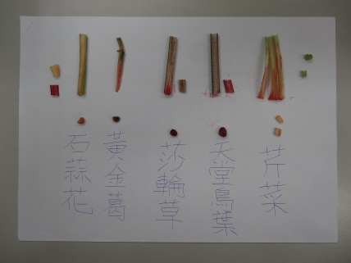
3.貯藏：植物莖中的薄壁細胞，也能貯藏水分和養分，所以，雖然不是最重要的貯藏器官，但也具有相當大的的貯藏功能。
4.有些植物的莖，也可以行光合作用，製造養分。

(二)莖的橫切面與縱切面
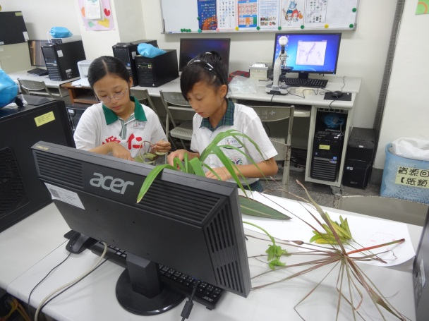
橫切面是與莖的縱軸垂直所做的切面，可見到同心圓似的年輪，所見到的導管、管胞和木纖維等，都是它們的橫切面觀，可以看出它們細胞直徑的大小、壁厚、細胞形狀及細胞分佈狀況。所見的射線作輻射狀排列，這是射線的縱切面，可觀察到它們的長度和寬度。

(三)各種植物的吸水速度實驗
實驗器材:
1.石蒜花2.黃金葛3.變葉木4.天堂鳥葉子5.莎輪草
紅墨水、剪刀、瓶子
實驗時間:9月30日1:10到10月7日2:50
各植物吸水速度快慢:
預測 | 第一名 | 第二名 | 第三名 | 第四名 | 第五名
1.石蒜花 |  | ˇ
2.黃金葛 | ˇ
3.變葉木 |  |  | ˇ
4.天堂鳥葉 |  |  |  |  | ˇ
5.莎輪草 |  |  |  | ˇ
實測 | 第一名 | 第二名 | 第三名 | 第四名 | 第五名
1.石蒜花 |  |  | ˇ
2.黃金葛 |  |  |  | ˇ
3.變葉木 |  |  |  |  | ˇ
4.天堂鳥葉 |  | ˇ
5.莎輪草 | ˇ

實驗結論:
石蒜花的預測:因為它的莖的看起來很細，所以我們推測石蒜花會是第二名。
石蒜花的實測結果:石蒜花是第三名，與預測的名次相差一名，我們將石蒜花的莖切開，發現石蒜花的纖維很細，這就是石蒜花吸水速度不快的關係。

黃金葛的預測:它的莖看起來很纖細，而且很軟，所以我們推測它是第一名。
黃金葛的實測結果:實驗結果，黃金葛是第四名，差距很大。之後，我們將黃金葛切開觀察，發現它和石蒜花莖的類型是一樣的(而且纖維還比石蒜花細小)，所以它的名次才這麼後面。

變葉木的預測:它的莖感覺上很會吸水，所以我們推測它是第三名。
變葉木的實測結果:實驗結果，變葉木是第五名，也就是最後一名。(因汁液有毒所以無法進行推測。)

天堂鳥葉的預測:它的莖很粗，纖維感覺很密集，所以我們推測它是第五名。
天堂鳥葉的實測結果:實驗結果，沒想到天堂鳥葉竟然是第二名。經由莖的解剖與觀察，我們終於了解天堂鳥的莖為什麼吸水速度這麼快了，因為它的莖有許多空隙，使墨水能夠快速上升，真是出乎意料啊!
生長情形 對待方式  種類 | 讚美它 | 批評它 | 不理它
紅豆 | 冒出了一些芽(約1~2公分) | 冒出了一些芽(約1~2公分) | 冒出了小芽(約0.5公分)
綠豆 | 長得非常好(約7~9公分) | 長得非常好(約8~10公分) | 長得不錯(約6~8公分
黃豆 | 完全沒有冒芽 | 完全沒有冒芽 | 冒了一點點芽(約0.5公分)

莎輪草的預測:它的莖和天堂鳥葉一樣都很粗糙，所以我們覺得它絕對不可能是前三名。
莎輪草的實測結果:實驗結果，莎輪草是第一名。莎輪草莖的類型和天堂鳥的類型一樣，是一種空隙很多的莖，所以才會吸水吸的那麼快。
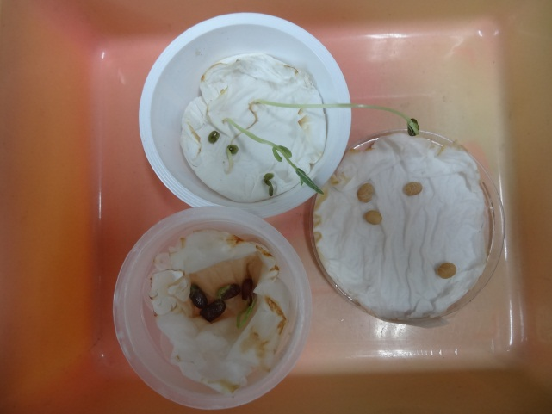
(四)植物的情感實驗

植物是否有情感-豆子實驗1
實驗日期:民國102年10月14日

實驗器材:培養皿、布丁杯、水、衛生紙、紅豆、綠豆、黃豆。

實驗過程:首先，我們將豆子泡水，然後將同一種的豆子每四顆放在一個容器內。在下課的時候，我們還實際進行讚美豆子、批評豆子、不理豆子的實驗，並觀察
它們有哪些差異。

實驗結果:
冒芽量多 冒芽量少
被讚美的綠豆>被批評的綠豆>被無視的綠豆>被讚美的紅豆、被批評的綠豆>被無視的紅豆、被無視的黃豆>被讚美、批評的黃豆

結論:因為我們進行觀察實驗的天數不多，無法確切地去記錄豆子的生長情形，所以我們會再做一次實驗。

補充:我們每兩三天，才去觀察豆子的情況，所以有可能會影響實驗結果。

植物是否有情感-豆子實驗2

對待方式  生長情形  種類 | 讚美它 | 批評它
紅豆 | 10/21泡水十分鐘開始種，在10/22~10/25都沒發芽，直到10/28，皮才裂開一點，之後都完全沒有進展。 | 10/21泡水十分鐘開始種，在10/22~10/28都沒發芽在10/29~11/1，皮稍微裂開了。
綠豆 | 10/21泡水十分鐘開始種，在10/22，有顆綠豆開始冒出一點點芽，在10/23所有的綠豆都發芽了!在10/24~11/1綠豆都長得很好。 | 10/21泡水十分鐘開始種，在10/22，已經有兩顆發芽了!在10/23，所有綠豆都發芽了，但沒有被讚美的綠豆好。但在10/24~11/1  卻不長了。
實驗日期:民國102年10月21日

實驗器材:培養皿、布丁杯、水、衛生紙、紅豆、綠豆。

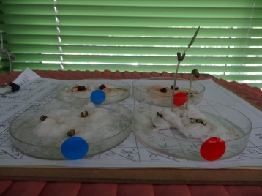
實驗過程:首先，我們將豆子泡水，然後將同一種的豆子每三顆放在一個容器內。我們分配時間，在有空的時候進行豆子實驗，觀察它們的生長情形，記錄在表格上。

實驗結果: 紅點代表讚美的豆子，藍點代表批評的豆子。
冒芽量多 冒芽量少
被讚美的綠豆>被批評的綠豆>被讚美的紅豆、被批評的紅豆

結論:被讚美的豆子明顯的比被批評的豆子長還要好，所以植物有可能真的有情感。

備註:
- 因為黃豆比較難種，會影響實驗結果。所以在第二次實驗中，我們並沒有將黃豆列入實驗。
- 在第一次的實驗，我們把四顆豆子放在一起，在開始做第二次的實驗時，我們考量到豆子能會因為生長空間較小的關係，而生長緩慢，所以我們改放三顆豆子。
- 我們想要確實比較被讚美的豆子和被批評的豆子的生長情形，所以我們將不理豆子的實驗去除。

柒、研究結論
(一)植物的相關知識
1.植物生成
植物據估計現存大約有三十五萬個物種。而莖是植物的營養器官。有些植物的莖的功用已經不只是支持和運輸，我們稱之變態莖。

2.莖的功能
1.支持： 植物的葉片和花果都要生長在莖上。
2.輸送：植物吸收的水分、養分，都要經由莖的運送，才能到達植物體各部。
3.貯藏：植物莖中的細胞，也能貯藏水分和養分。
4.光合作用:有些植物的莖，也可以行光合作用，製造養分。

(二)莖的橫切面與縱切面
橫切面是與莖的縱軸垂直所做的切面，導管、管胞和木纖維等，可以看出它們細胞直徑的大小、壁厚、細胞形狀及細胞分佈狀況。

(三) 各種植物的吸水速度實驗
通常纖維較細、較柔軟的草本莖吸水速度較慢；纖維較粗且空隙多的草本莖吸水速度較快，與我們的預測相差很大。

(四)植物的情感實驗
經過這次的實驗，我們發現被讚美的植物比被罵、被批評的植物長的還要好，所以植物是有感情的。

捌、研究建議
1.在做豆子實驗時，要先考量要用哪種豆子，並排好紀錄的時間，確實來做紀錄，才不會影響整個實驗的結果。
2.若有人要在做植物莖的橫切面和縱切面的實驗或其他相關實驗，要記得內容不要太簡略。
3.做吸水實驗時，除了猜測，實測和結論之外，可以多補充一些相關知識，來證實自己的結論正確。
4.橘子和柚子沒有發芽，可能是因為種子已經被基因改造，所以還是比較建議到專賣種子的店去採購。

玖、研究心得:
鄀葳:
在還沒做這次的專題以前，我一直都在思索要做什麼主題，最後我決定做植物，因為畢竟植物比較容易取得，而且可以實驗也會比較多。開始做時，其實植物也沒有想像中的好做。而且在做豆子實驗的時後，一直都沒有成功，這個例子也告訴我在做實驗前要先做好實驗失敗的心理準備還有如果失敗了要改做什麼實驗!這次的專題研究讓我收穫不淺，希望我能夠做的更好，再接再厲!

昀蓁:
其實在剛開始時，我們還不太清楚要研究什麼主題，之後才想到要研究植物。因為在原班的自然課，雖然有教一些植物的相關知識，並觀察植物，但是卻沒有讓我們做實驗。所以我們打算以「植物的莖」來當作這一次專題研究的主題。我們做了許多不同的實驗來了解植物，讓我有許多收穫，也希望下次也可以研究相關的主題。

拾、參考資料:
http://www.epochtimes.com/b5/13/4/27/n3856671.htm
http://zh.wikipedia.org/wiki/%E8%AE%8A%E6%85%8B%E8%8E%96
康軒文教事業

